Le processus d’achat

# Saisir une demande de prix

Dans l’application « Achats » cliquer sur le bouton « Nouveau »

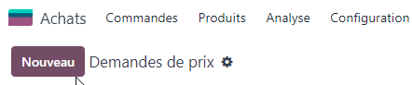

Vous pouvez être dans deux cas de figure :

* soit vous connaissez déjà les prix, et vous saisissez toutes les informations, puis vous cliquer sur le bouton « Confirmer la commande ».
* soit vous souhaitez envoyer la demande au fournisseur, et vous laissez les prix unitaires vides

Dans l’exemple ci-dessous, on laisse le prix unitaire vide, puis on envoi la demande par mail :

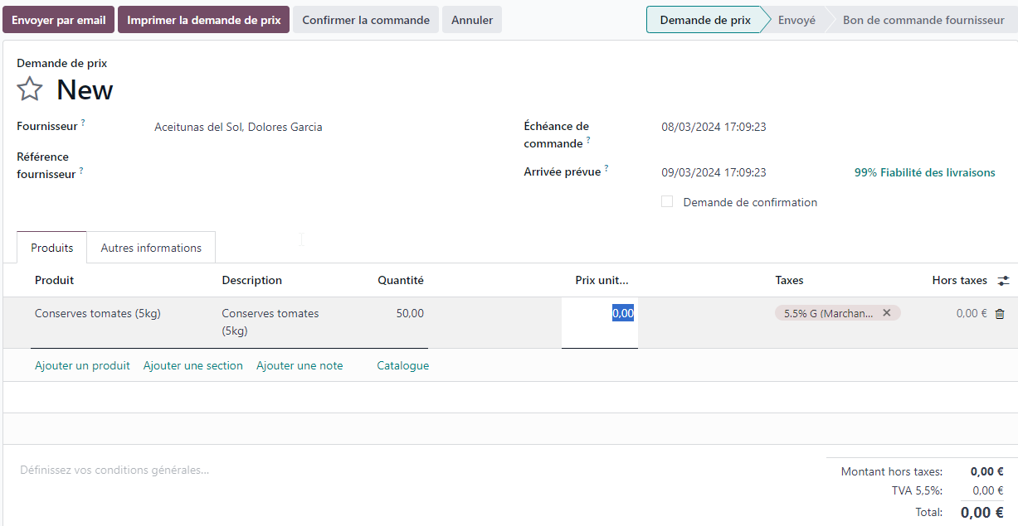

Une fois que le fournisseur nous a transmis les infos

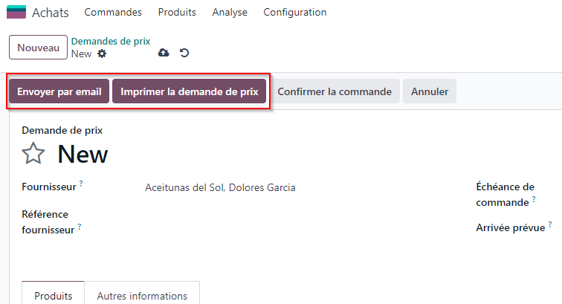

Une fois que le fournisseur nous a indiqué ses conditions, il n’y a plus qu’à cliquer sur le bouton « Confirmer la commande »

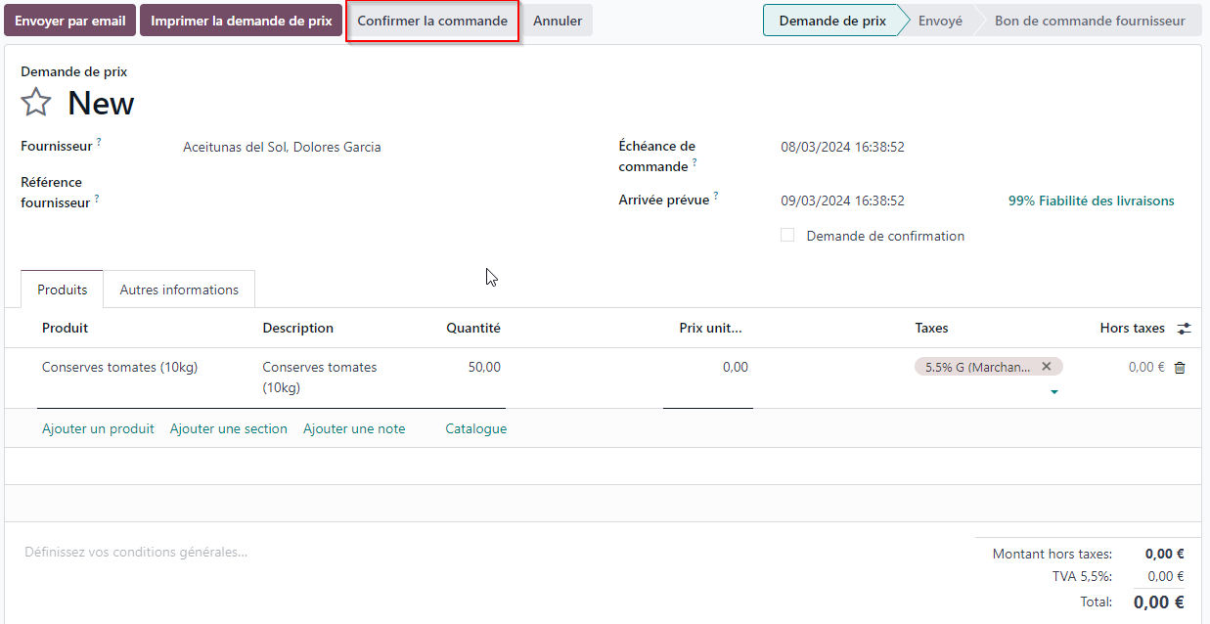

Il ne faut pas oublier de modifier les prix unitaires, et éventuellement les autres infos, puis d’enregistrer les modifications.

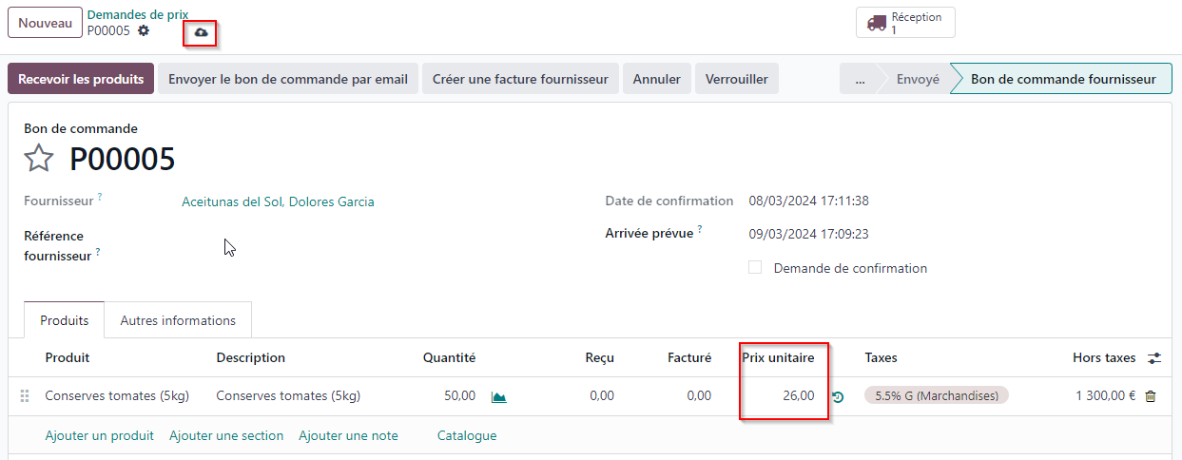

# La réception des produits

Quand vous recevez les produits, il faut l’indiquer à Odoo. Cela peut se faire soit depuis la page de la commande, soit depuis le module inventaire. Dans les grosses entreprises, les différents utilisateurs n’ont pas forcément accès à tous les modules.

## Depuis l’application « Achats »

Dans l’application « Achats », il faut se rendre sur la page de la commande («application « Achat » 🡪 menu « Commandes » 🡪sous menu « Bons de commande », puis double clic sur la commande reçue.

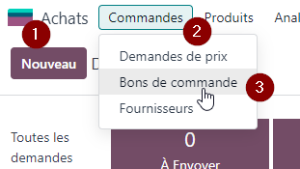

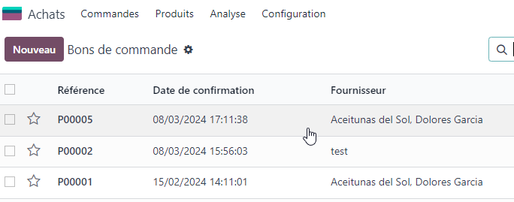

Il faut ensuite cliquer sur le bouton « Recevoir les produits »

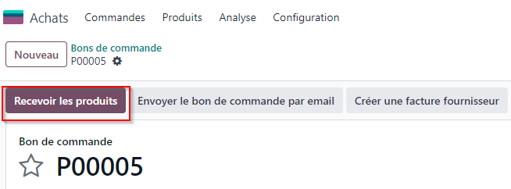

## Depuis l’application « Inventaire »

Dans l’application « Inventaire » cliquer sur le bouton « Réception » :

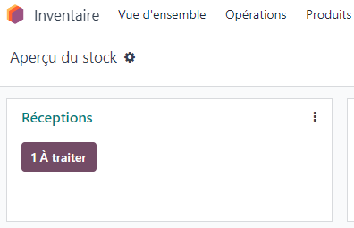

Un double clic permet d’ouvrir la commande :

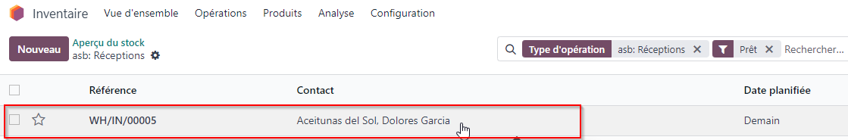

Il est alors possible de valider la livraison en cliquant sur le bouton « Valider »

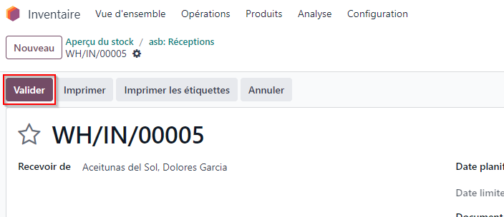

# La facturation

Attention : les factures d’achat sont reçues de la part du fournisseur. C’est le fournisseur qui édite et envoi ses factures. Cependant, il faut saisir les données de cette facture dans le système d’information. C’est pour cela qu’Odoo propose de créer des factures fournisseurs. Ces factures sont générées à partir des informations du bon de commande et de la livraison. Il arrive parfois que la facture doit être différente du bon de commande.(une partie des biens n’a pas été livrée, les conditions de ventes ont été modifiées…) Dans ce cas, il faut modifier la facture fournisseur avant de la valider.

Pour créer la facture fournisseur, **il faut avoir reçu la vraie facture du fournisseur**. Ensuite :

Il faut se rendre dans l’application « Achats » 🡪 menu « Commandes » 🡪 « Bon de commandes » puis double cliquer sur la commande.

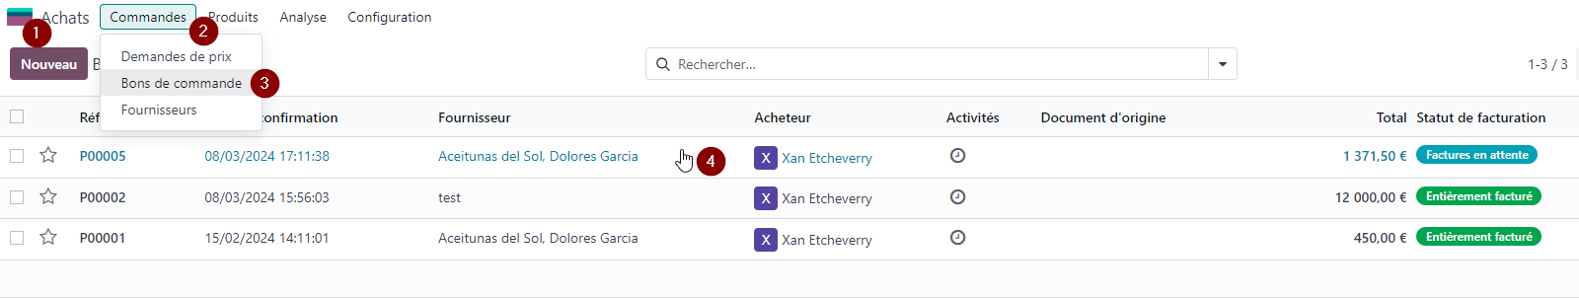

Il faut alors cliquer sur le bouton « Créer une facture fournisseur » pour créer un brouillon de facture fournisseur. Ensuite, il faut modifier les informations pour que la facture fournisseur d’Odoo corresponde exactement à la facture envoyée par le fournisseur. Il faut aussi indiquer la date de facturation.

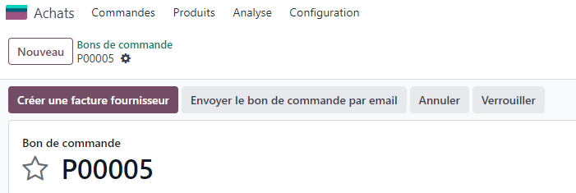

Il est alors possible de valider le brouillon en cliquant sur le bouton « Confirmer ».

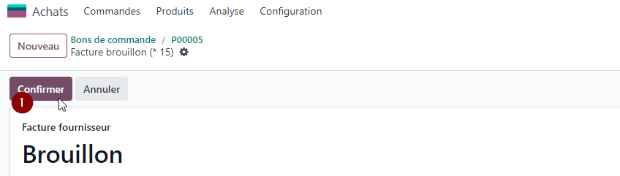

# Enregistrer un paiement

Lorsque l’entreprise décide de régler ses fournisseurs, elle doit se rendre sur la liste des Factures fournisseurs :

Application « Comptabilité » 🡪 menu « Fournisseurs » 🡪 sous menu « Factures fournisseurs »

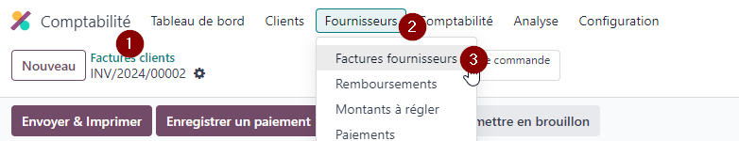

En double cliquant sur les factures non réglées, il est possible d’enregistrer des règlements :

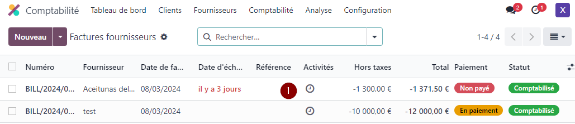

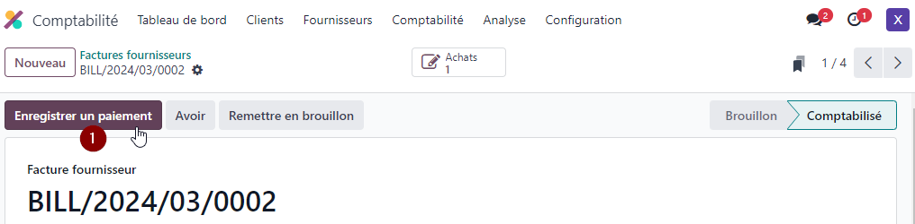

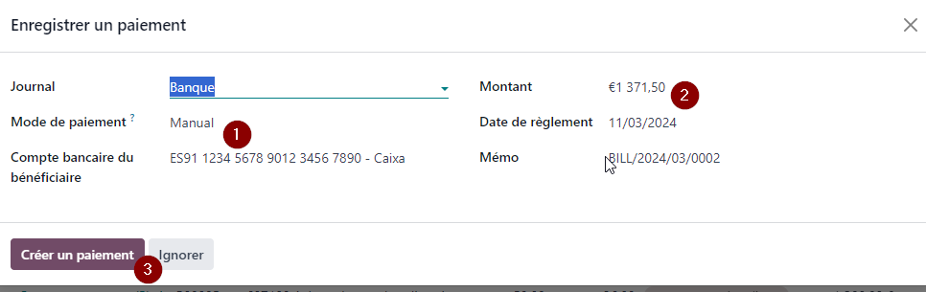

Le bandeau « En paiement » est ajouté à la facture

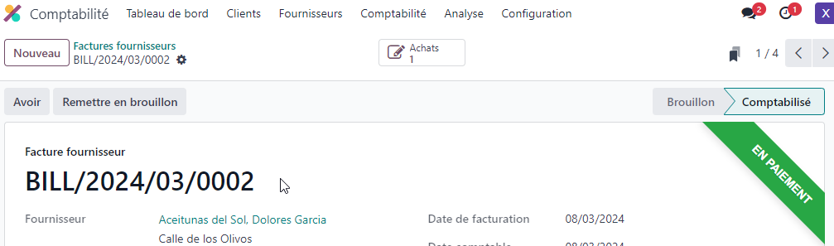

# Vérifier les écritures

En allant dans l’application « Comptabilité » 🡪 menu « Comptabilité » 🡪 sous menu « Écritures comptables »

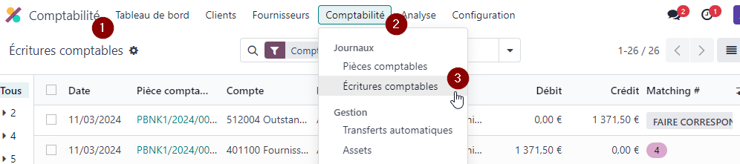

On retrouve les différentes écritures liées à nos factures :

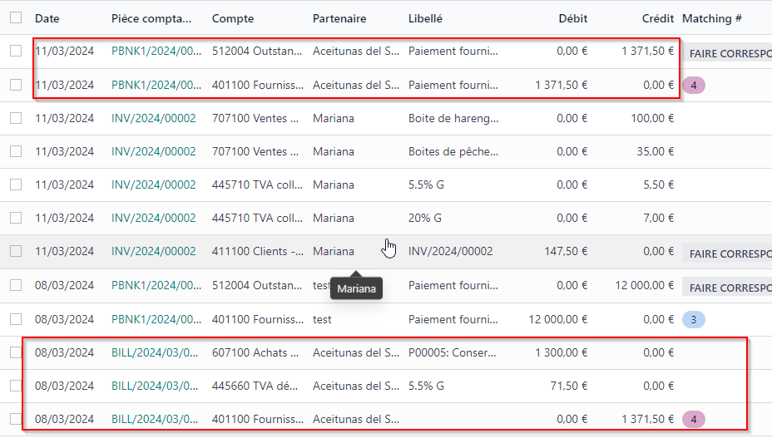

Il est aussi possible de voir le bilan et le compte de résultat :

